Ⅰ．5 そ の 他 の 割 れ （Other Cracks）

概説（Outline）

高温割れ，低温割れ，ラメラテア，SR割れ以外の割れとしては，液体金属の脆化割れ，硬化肉盛部の割れ，焼割れなどがあげられる．
まず液体金属脆化割れは例えば，SUS304，316などのオーステナイト系ステンレス鋼において，Cuによる液体金属脆化割れが発生することが明らかにされている^{1）}．この種の割れは明確な結晶粒界割れであり^{1）}，粒径が大きくなるほど割れ感受性の高まることが報告されている^{2）}．液体金属脆化の生ずる原因は，液体原子が固体原子間の結合力を低下させるためであると考えられている^{3）}．
Fig.1 ^{4）}はZnメッキ軟鋼ボルトをSUS304に溶接したときに発生した，Znによる液体金属脆化割れの模式図である．ボルト頭部のすみ肉溶接時に，溶融したZnによりSUS304に割れが発生している．
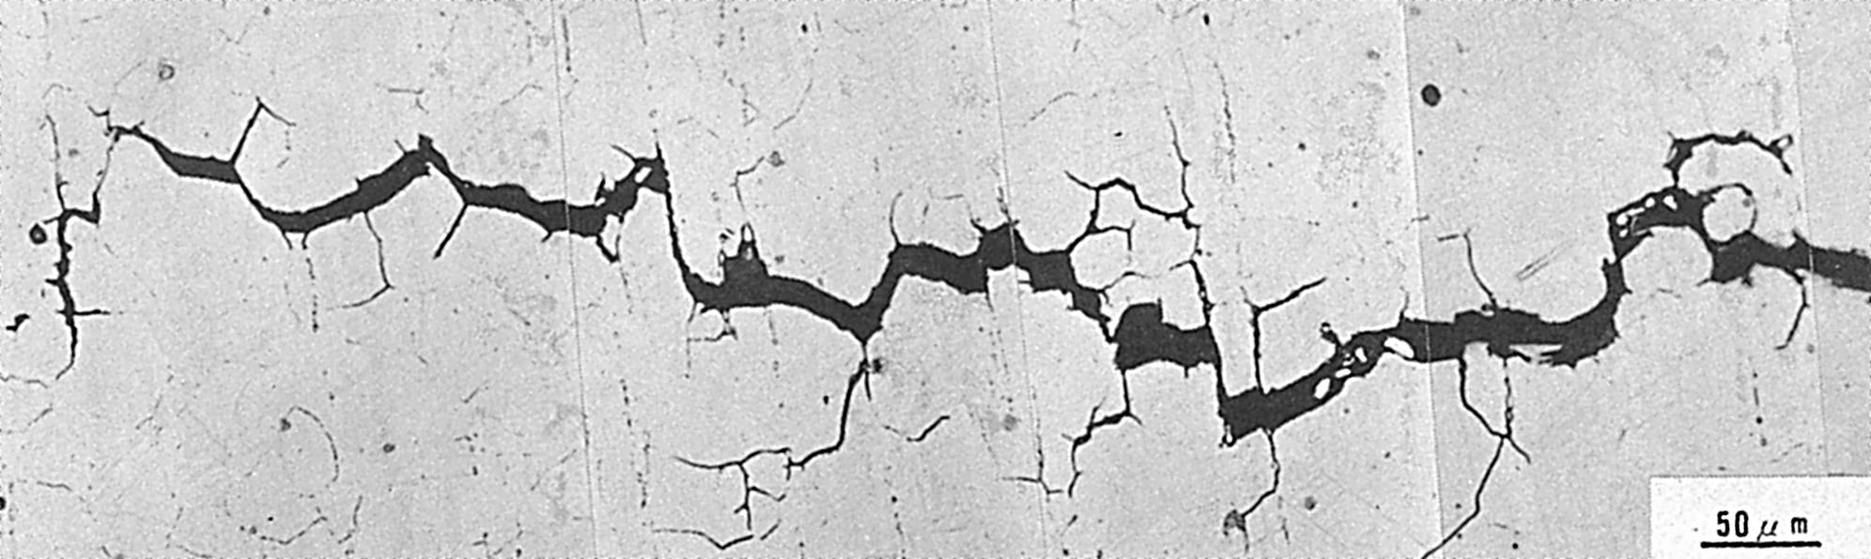
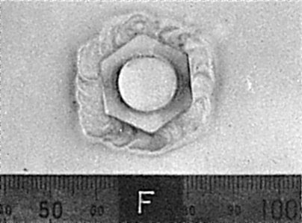
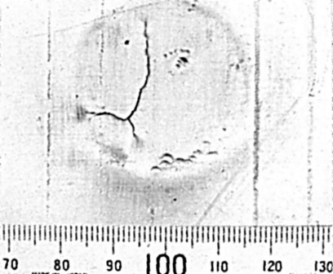
Fig.2 ^{4）}染色浸透探傷検査の結果で，表面側には割れは認められないが，裏面側ではマク口的な割れが観察される．
Fig.2 染色浸透試験結果
(b) 裏面側
(a) 表面側
Fig.1 ZnによるSUS304の液体金属脆化割れの模式図
Fig.3 ZnによるSUS304の液体金属脆化割れのミクロ組織
Fig.3 ^{4）}はZnによる液体金属脆化割れのミクロ組織である．割れが結晶粒界において発生していることがうかがえる．Fig.4 ^{4）}は割れのミクロ破面で，明瞭な粒界割れの破面を呈している．
Fig.5 ^{4）}は割れの生じた粒界についてZnの面分析を行なった結果で，ZnがSUS304の粒界に浸透した状況が明確に示されている．
硬化肉盛部の割れは，予熱あるいは後熱処理条件，溶接施工法などが不適切な場合に発生する割れで，溶接後の冷却過程で生ずる収縮応力を充分に緩和できない場合に発生するものと考えられる．この種の割れは結晶粒界に主に発生するが，粒内においても生ずることがある．
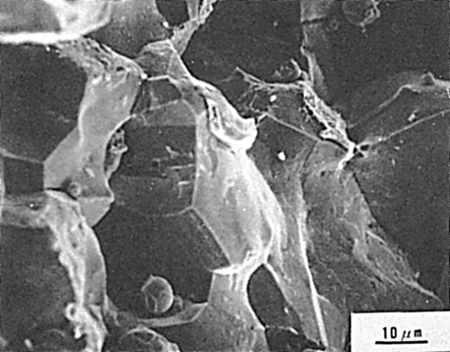
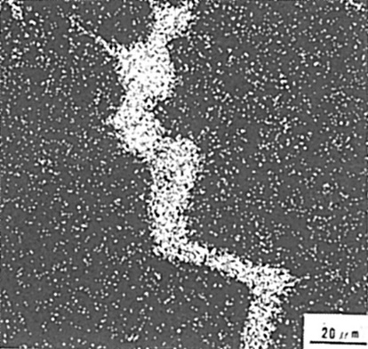
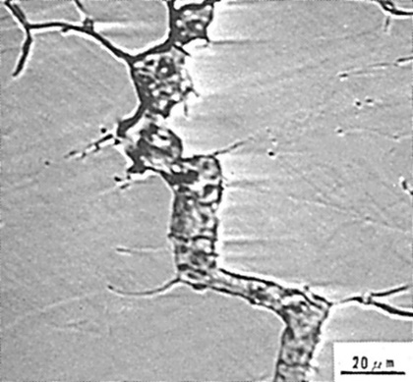
焼割れも硬化肉盛部の割れと同様な機構で発生するものと考えられる．本来焼割れは高炭素鋼などを焼入れしたときに，マルテンサイト変態による材料の硬化，変態応力，さらには焼入れにともなう熱応力に起因して生ずる割れである．高炭素鋼，工具鋼など自硬性の強い材料を急熱急冷を受けるような溶接条件で溶接すると同様な機構で割れが発生することがある．割れは主として粒界で発生するが，粒内で生ずる場合もある．
(b) Znの特性X線像
(a) 2次電子線像
Fig.4 ZnによるSUS304の液体金属脆化割れのミクロ破面
Fig.5 X線マイクロアナライザーによる液体金属脆化割れ部の面分析結果
参考文献
- W. F. Savage, E. F. Nippes and M. C. Mushala : Weld. J.,Vol.57 (1978), No.8, 237s.
- C. L. Briant and S. K. Banerji : Inter. Metals Review, Review232 (1978), No.4, p164.
- 大槻，水野；溶接冶金研究委員会資料, WM-841-81 (1981).
- 簑田，川嶋，富沢，園家；石川島播磨技報, Vol.21 (1981), No.3, p.1.

